**МИНИСТЕРСТВО ОБРАЗОВАНИЯ И НАУКИ РФ**

Федеральное государственное бюджетное образовательное

учреждение высшего образования

**Тверской государственный университет**

(ФГБОУ ВО ТвГУ)

**Математический факультет**

**Кафедра общей математики и математической физики**

Специальность «**Математика и компьютерные науки**»

**КУРСОВАЯ РАБОТА**

По дисциплине «Комплексный анализ»

Тема: «Конформные отображения, реализуемые дробно-линейными функциями»

Автор:

**Морева Анастасия Андреевна,**

**3 курс, 31 группа**

Научный руководитель:

**Кандидат физико-**

**математических наук, доцент,**

**Чемарина Юлия Владимировна**

Тверь 2016 г

**Оглавление**

**Введение……………………………………………………....3**

1. **Конформные отображения................................................3**
   1. **Определение конформного отображения…...………3**
   2. **Свойства конформного отображения…………….….3**
   3. **Примеры конформных отображений………………..4**
2. **Дробно-линейные функции…………………………...5**
   1. **Определение дробно – линейной функции………….5**
   2. **Дробно – линейное отображение…………………...…5**
   3. **Симметричные точки………………………………….5**
   4. **Свойства дробно – линейной функции………………5**
   5. **Образ………………………………………………….…..6**
3. **Общий вид конформного отображения…………...…6**
   1. **Единичного круга на единичный круг………………6**
   2. **Верхней полуплоскости на единичный круг………..6**
   3. **Верхней полуплоскости на верхнюю полуплоскость……………………………………..……6**
   4. **Полосы на единичный круг……………………….….6**

**Список литературы………………………………………….8**

**Введение**

Одним из основных свойств таких простейших геометрических преобразований, как параллельный перенос, поворот, центральная и осевая симметрии, преобразование подобия и гомотетия, является сохранение формы тел и фигур и как следствие – сохранение углов между гладкими кривыми. Подобным свойством обладают также многие другие преобразования, но с той разницей, что свойство сохранения формы выполняется применительно не ко всему телу или фигуре, а лишь к их достаточно малым частям. Более того, при этих преобразованиях, как и при указанных выше простейших преобразованиях, имеет место свойство сохранения углов между кривыми. Преобразования, наделенные таким свойством, позволяют успешно решать задачи аэро- и гидродинамики, теории упругости, теории полей различной природы и во многих других разделах математики и других наук.

1. **Конформные отображения**

**Определение конформного отображения**

Непрерывное отображение w = f(z) области D комплексной плоскости С в плоскость С называется конформным в точке z0 ∈ D, если в этой точке оно обладает свойствами постоянства искажения масштаба и сохранения углов.

**Свойства конформного отображения**

Свойство постоянства искажения масштаба (или постоянства растяжений) в точке z0 при отображении w = f(z) состоит в том, что при z ͢ z0 отношение | f(z) − f(z0)|/|z − z0 | расстояния между образами f(z) и f(z0) точек z и z0 к расстоянию между самими точками z и z0 стремится к определенному пределу k, не зависящему от способа стремления z к z0. Число k называется коэффициентом искажения масштаба в точке z0 при отображении w = f(z). Свойство сохранения (консерватизма) углов в точке z0 при отображении w = f(z) состоит в том, что любая пара гладких кривых γ1 , γ2 , расположенных в D и пересекающихся в точке z0 под некоторым углом α (то есть имеющих касательные в точке z0 , образующие между собой угол α), переходит при рассматриваемом отображении в пару гладких кривых Γ1 , Γ2 , пересекающихся в точке w0 = f(z0) под тем же углом α с учетом направления.

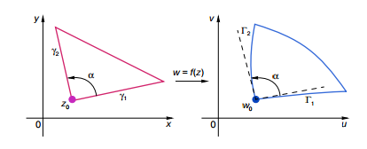

Такое отображение называют еще конформным отображением первого рода. Если отображение сохраняет углы между кривыми по абсолютной величине, изменяя их направления на противоположные, то оно называется антиконформным или конформным отображением второго рода. Отображение области D называется конформным, если оно конформно в каждой точке области. Все рассмотренные ранее отображения, кроме инверсии, являются конформными в плоскости С, а инверсия – антиконформным отображением в С. Из определения конформного отображения непосредственно следует, что если в плоскости изменения комплексной переменной z взять достаточно малый треугольник с одной из вершин в точке z0 , то он при конформном отображении w = f(z) перейдет в малый криволинейный треугольник с вершиной в точке w0 = f(z0). При этом соответственные углы у этих треугольников будут равны как по абсолютной величине, так и по направлению, а отношения их соответственных сторон будут мало отличаться от коэффициента k искажения масштаба. Таким образом, конформное отображение является отображением, сохраняющим форму достаточно малых фигур, то есть преобразованием подобия применительно к малым фигурам.

**Примеры конформных отображений**

Рассмотренные ранее простейшие преобразования плоскости образуют весьма незначительный класс конформных отображений, множество которых неисчерпаемо и разнообразно. Особый класс в этом множестве образуют отображения, осуществляемые дробно-линейной функцией, свойства которой наиболее ярко проявляются именно на плоскости. Эта функция отображает расширенную комплексную плоскость взаимно однозначно и конформно на себя. При этом окружности переходят в окружности или прямые (круговое свойство), а прямые – тоже в окружности или прямые, которые считаются окружностями, проходящими через точку ∞. Если Γ – образ окружности γ (или прямой) при дробно-линейном отображении и точки z1 , z2 симметричны относительно γ, то их образы w1 , w2 при этом отображении будут симметричны относительно Γ. Так как окружность единственным образом определяется тремя точка- ми, то для нахождения образа окружности при дробно-линейном отображении достаточно на этой окружности взять любые три “удобные” точки, найти их образы и провести через них окружность или прямую, которая и будет образом исходной окружности. Для нахождения образа прямой в качестве одной из точек удобно брать точку ∞, отображаемую функцией (1) в точку w(∞)=limw(z)=a/c

Этот же прием используется для нахождения при дробно-линейном отображении образов дуг окружностей, отрезков и лучей, на которых две выбираемые точки должны совпадать с концами, а третья – находиться между ними.

1. **Дробно-линейные функции**
2. **Определение дробно – линейной функции**

Функция w(z)= $\frac{az+b}{cz+d}$, где a,b,c,d – комплексные числа, удовлетворяющие условию ad-bc≠0, называется дробно-линейной, а отображение, осуществляемое ею – дробно-линейным отображением. При c≠0 надо считать, что w(∞)= $\frac{a}{c}$. w($-\frac{d}{c}$)=∞, а при c=0 считать w($∞$)=∞.

Существует единственная дробно-линейная функция, отображающая заданные три различные точки $z_{1}$ , $z_{2}$ , $z_{3}$ расширенной комплексной плоскости в заданные три различные точки $w_{1}$ , $w_{2}$, $w_{3}$ соответственно. Она находится из соотношения 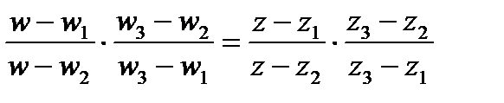(1)

которое надо рассматривать как уравнение относительно w . При этом, если некоторые из чисел $z_{k}$ , $w_{k}$ равны ∞, то дробь, у которой в числителе и знаменателе присутствует ∞ , надо считать равной 1. Например, если w1= ∞ , то надо считать

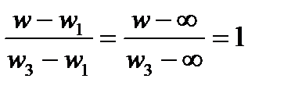

1. **Симметричные точки**

Точки $z_{1}$  и $z_{2}$  называются *симметричными относительно окружности* |z-| , если они расположены на одном луче, выходящем из центра $z_{0}$  , и |-|*|-|=.

1. **Свойства дробно – линейной функции**

Дробно-линейная функция отображает окружность в окружность (*круговое свойство*), а точки, симметричные относительно окружности – в точки, симметричные относительно образа этой окружности (*свойство симметрии*). При этом прямую надо рассматривать как окружность, проходящую через ∞и замкнутую в бесконечно удаленной точке.

1. **Образ**

Чтобы найти образ ориентированной окружности (или прямой) при дробно-линейном отображении w=w(z) , надо взять на данной окружности три различные точки $z_{1}$, $z_{2}$ , $z_{3}$  согласно направлению обхода, найти их образы $w_{1}$  , $w_{2}$, $w_{3}$ и провести через них окружность, которая и будет образом данной окружности. Направление обхода на ней надо брать от точки $w_{1}$  , к точке $w_{2}$  и от $w_{2}$  к $w_{3}$  .

Чтобы найти образ части окружности или прямой (дуги, отрезка, луча) при дробно-линейном отображении w=w(z)  , надо взять на ней три точки: начальную $z_{1}$  , какую-нибудь «среднюю» $z_{2}$  и конечную $z_{3}$  , найти их образы $w_{1}$, $w_{2}$, $w_{3}$  , провести через них окружность и взять ту часть, для которой  – $w_{1}$ начальная точка, $w_{2}$  – «средняя точка» и $w_{3}$  – конечная точка.

Чтобы найти образ области, ограниченной дугами окружностей и частями прямых, надо выбрать на границе области направление обхода так, чтобы область оставалась слева, и найти образы всех частей границы с учетом их направлений. Эти образы в совокупности образуют некоторую ориентированную замкнутую линию, может быть, неограниченную, т.е. замкнутую в ∞. Тогда область, остающаяся слева от этой линии, будет образом исходной области.

1. **Общий вид конформного отображения**
2. В общем случае конформное отображение единичного круга |z|<1 на единичный круг |w|<1  имеет вид:

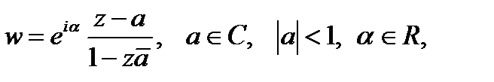

1. Конформное отображение верхней полуплоскости Im z > 0 на единичный круг |w|<1  имеет вид:

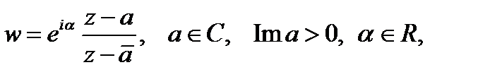

1. Конформное отображение верхней полуплоскости Im z > 0 на верхнюю полуплоскость Im w > 0 имеет вид:

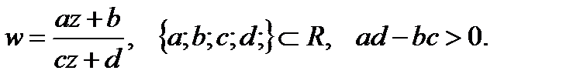

1. Конформное отображение полосы 0<Re z<1 на единичный круг |w|<1  имеет вид:

http://www.pm298.ru/Math/f3451.jpg

Находится в результате следующей последовательности отображений: поворота $w_{1}$ = (cos $\frac{π}{2}$ + isin $\frac{π}{2}$)z=iz преобразования подобия ω2 = πω1 , отображения и дробно-линейного преобразования w = w(ω3), отображающего граничные точки ∞, 0, 1 верхней полуплоскости соответственно на граничные точки 1, i, −1 единичного круга, которое, согласно (1), находится из уравнения C:\Users\Анастасия\AppData\Local\Microsoft\Windows\INetCache\Content.Word\4.png

откуда w = (ω3 − 1 − i)/(ω3 − 1 + i). Учитывая, что $w_{3}$ = $e^{ω2}$ = $e^{xω1}$ = $e^{iπz}$ окончательно получаем w = ($e^{iπz}$ − 1 − i)/( $e^{iπz}$ − 1 + i).

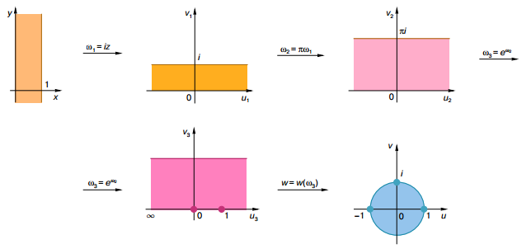

**Литература:**

1. Привалов И.И. Введение в теорию функций ком- плексного переменного. М.: Наука, 1967. 444 с.

2. Лаврентьев М.А., Шабат Б.В. Методы теории функ- ций комплексного переменного. М.: Наука, 1987. 688 с.

3. Коппенфельс В., Штальман Ф. Практика конформ- ных отображений. М.: Изд-во иностр. лит., 1963.

4. Лаврик В.И., Савенков В.Н. Справочник по конформ- ным отображениям. Киев: Наук. думка, 1970. 252 с.